LICEO PARTICULAR MIXTO BÁSICA SAN FELIPE

PROGRAMA DE INTEGRACION ESCOLAR 2020

**GUIA N°2**

**DEL 04 AL 15 DE MAYO**

**Matemática 1° básico**

|  |  |
| --- | --- |
| **Objetivo** | Componer y descomponer números de forma aditiva |
| **Instrucciones** | 1.- Observar video explicativo  2.- Realizar descomposición de números con material concreto.  3.- Completar la descomposición de acuerdo a cada número. |
| **Descripción del aprendizaje** | Descomponer números del 1 al 10, con material audiovisual, concreto y pictorico. |
| **Correo de docentes para consultas** | afarias@liceomixto.cl  [vferreira@liceomixto.cl](mailto:vferreira@liceomixto.cl) |

1.- Observar video explicativo de descomposición de números en el siguiente link <https://www.youtube.com/watch?v=FWtsNTxNPFU>

2.- Para esta actividad se necesita material concreto ya que se realizará la misma actividad del video.

Materiales:

Caja de fosforo, caja de remedio o el material que se pueda utilizar como caja para introducir pelotitas pequeñas.

Cristales, pelotitas, bolitas, o el material que ustedes tengan.

Indicaciones:

En una parte de la caja se divide en 2 para que se puedan separar las pelotitas, tal como aprecia en el video.

Escogen un número del 4 al 10 y lo escriben afuera de la caja.

Introducen las bolitas y agitan la caja, cuando la abran tendrán una descomposición del número escogido.

En el cuaderno escribirán todas las descomposiciones que se puedan realizar tal como se aprecia en el video

3.- Completar según corresponda.

**EJEMPLO:**

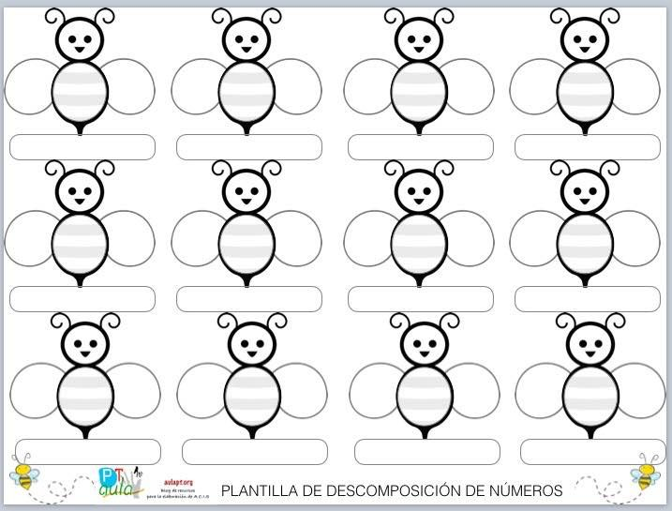

2 5 3

2 + 3 = 5



1 7 10

5 8 2

9 3 4